Утвержден генеральным
директором ООО "Лаборатория Радиоизмерений "
" " __________ 2010г.

Комплекс программ "РадиоИнспектор".
Описание применения.

Книга 8.
Правила формирования отчетов
Руководство оператора.

ЛРМ 00001-02 34 01-3

Листов __

2008г.

1. Правила создания отчетов в комплексе программ "RadioInspector" 3
2. Порядок создания файла-шаблона протокола. 4
Как определить позиции в шаблоне отчета, куда будут вставляться результаты измерений. 4
3. База данных используемых средств измерений. 4
4. Общие ключевые слова (ключевые слова, которые можно использовать во всех протоколах). 7
5. Ключевые слова при формировании протокола по результатам измерения центральной частоты встроенным частотомером анализатора спектра (в программе InspectorDC) 10
6. Ключевые слова при формировании протокола по результатам измерений контрольной полосы занимаемых частот и внеполосных излучений (нормы 19-02) (программы InspectorDC и InspectorRP) 11
7. Ключевые слова при формировании протокола по результатам измерений высоты подвеса антенны и координат установки РЭС 12
8. Правила формирования отчетов для задач "Контроль незаконно используемой частоты", "Контроль занятости диапазона частот" (в программе InspectorRP) 13
9. Ключевые слова при формировании протокола по результатам измерения напряженности поля (в программах InspectorDC и InspectorRP); 17
9.1. Типы протоколов измерения напряженности поля 17
9.2. Ключевые слова при формировании протокола одного измерения напряженности поля, выполненного в режиме анализатора спектра. 18
9.3. Ключевые слова при формировании протокола одного измерения напряженности поля, выполненного в режиме измерительного приемника 19
9.4. Ключевые слова при формировании протокола одного измерения напряженности поля, выполненного в режиме анализатора спектра или имерительного приемника 20
9.5. Ключевые слова при формировании протокола многих измерений напряженности поля, выполненных в режиме анализатора спектра в программе RadioInspectroDC и в программе RadioInspectorRP (ПРОТОКОЛ ЭМО). 21
10. Ключевые слова при формировании протокола по результатам измерения полосы занимаемых частот по уровню –NдБ (программы InspectorDC и InspectorRP) 22
11. Ключевые слова при формировании протокола по результатам измерения полосы занимаемых частот по критерию β/2 (в программах InspectorDC и InspectorRP) 23
12. Ключевые слова при формировании протокола по результатам измерения технических параметров излучения методом анализа спектра сигнала (в программах InspectorDC и InspectorRP) 24
13. Ключевые слова при формировании протокола по результатам измерения параметров излучения цифрового телевидения стандарта DVB-T (в программах InspectorDC и InspectorRP) 25
Приложение 1. 28
Пример файла-шаблона протокола выявления источника неразрешенных излучений. 28
Приложение 2. 30
Пример: автоматически сформированный протокол выявления источника неразрешенных излучений. 30

Внимание! В программное обеспечение могут быть внесены изменения и дополнения, не отраженные в справочных материалах, которые не ухудшают работу программы. Реальный вид интерфейса пользователя может отличаться от представленного в документации, что объясняется постоянным развитием и совершенствованием программного обеспечения.

1. Правила создания отчетов в комплексе программ "RadioInspector"

Отчеты в комплексе программ "RadioInspector" создаются в текстовом процессоре Microsoft Word®. Для корректной работы программы в системе должен быть установлен Microsoft Word версии не ниже Office 2000.

Методология создания отчетов в комплексе программ "RadioInspector" позволяет создавать отчеты любой формы. Вам достаточно взять стандартный отформатированный файл отчета, вставить в те места отчета, в которых должны находиться результаты измерений специальные ключевые слова и сохранить данный файл в формате Microsoft Word® ".doc" в директории <рабочая директория, откуда запускается программа>\Protocol\Template\<имя файла шаблона отчета.doc>.

Кроме того, для дополнительного документирования все графические поля и таблицы позволяет экспортировать рисунки, символьные и числовые данные в Microsoft Word, Microsoft Excel, в графические и символьные файлы и в созданный протокол (подпункт всплывающего меню "Копировать в протокол"). Результаты экспорта можно переносить в отчеты. Для экспорта графических и символьных данных необходимо пользоваться контекстным меню, возникающим при нажатии правой кнопкой мышки над интересующим полем (графиком панорам, графиком спектра, графиком спектрограммы, текстовыми таблицами).

Отчеты могут создаваться в программах InspectorDC и InspectorRP для следующих видов измерений:
-измерение контрольной полосы частот и внеполосных излучений (нормы 19-02) (в программах InspectorDC и InspectorRP);
-измерение полосы занимаемых частот по критерию β/2;
-измерение полосы занимаемых частот по уровню –NдБ (в программах InspectorDC и InspectorRP);
-измерение напряженности поля (в программах InspectorDC и InspectorRP);
- измерение технических параметров излучения методом анализа спектра сигнала (в программах InspectorDC и InspectorRP);у
-измерение центральной частоты встроенным частотомером анализатора спектра - (в программе InspectorDC);
-измерение напряженности поля;
-выявление источника неразрешенных излучений, контроль занятости частоты, оценка эффективности использования диапазона частот (в программе InspectorRP).

Для того чтобы сформировать отчет необходимо как минимум один раз выполнить соответствующие измерения. В отчете отображаются последние данные соответствующих измерений.

2. Порядок создания файла-шаблона протокола.
Для создания отчета необходимо сформировать исходную форму документа отчета или взять стандартный файл документа типового отчета и поместить в директорию <рабочая директория, откуда запускается программа>\Protocol\Template\<имя файла шаблона отчета.doc>. Все имена файлов в формате *.DOC, сохраненные в директории ...\Protocol\Template... будут отображены форме выбора шаблона протокола, появляющемся при нажатии на кнопку . Выбранный в меню файл шаблона программа будет использовать для формирования отчета.

Как определить позиции в шаблоне отчета, куда будут вставляться результаты измерений.
Для определения тех позиций в документе отчета, куда необходимо вставлять данные результатов измерений и контроля существуют специально заданные ключевые слова. Ключевые слова формируются специальным образом: например, в том месте документа, где находится ключевое слово #TransmitterOwner# будет вставлена текстовая строка, содержащая данные о владельце передатчика.

Правила формирования ключевых слов:
- ключевые слова должны состоять из символов английского языка, символа "_" и цифр;
- ключевому слову должен предшествовать символ '#';
- в конце ключевого слова должен стоять символ '#';
- существуют различия между заглавными и прописными буквами – ключевые слова должны строго повторять приведенные в данном документе сочетания прописных и строчных символов.

В процессе формирования отчета программа ищет в шаблоне документа ключевые слова и заменяет их на соответствующие им значения результатов измерений. Если в создаваемом отчете результатов измерений, соответствующих каким-либо ключевым словам нет (например, не проводились соответствующие измерения), то ключевые слова из отчета удаляются (на их место вставляется пустая строка).
Ключевые слова, относящиеся к разным видам измерений приведены в соответствующих разделах данного документа.

Примеры файлов-протоколов можно найти в директории <рабочая директория, откуда запускается программа>\Protocol\Template.

3. База данных используемых средств измерений.

База данных используемых средств измерений используется для создания отчетов. С ее помощью символические имена и серийные номера средств измерений, антенн и антенных (промежуточных) трактов, используемые в СПО RadioInspector, сопоставляются с полными именами средств измерений, реальными серийными номерами и отображаются в протоколах с указанием документов о поверке и калибровке.
База данных средств измерений доступна в программах, формирующих протоколы: InspectorDC и InsprectorRP.
Символические имена и серийные номера средств измерений, антенн и антенных (промежуточных) трактов формируются в программе I_MasterDevicе, эти имена отображаются на странице формирования измерительной схемы, эти имена сохраняются в базе данных результатов измерений и в файлах базы данных панорам.
Для отображения окна визуализации базы данных средств измерений необходимо в программах InspectorDC и InspectorRP выбрать подпункты меню "Опции" -> "База данных средств измерений":
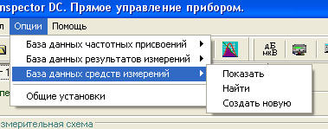

С помощью подпункта меню "Найти" можно найти файл базы данных средств измерений, с помощью подпункта "Создать новую" можно создать новый файл (пустой) базы данных. При выборе подпункта меню "Показать" отображается содержимое базы данных средств измерений (Рисунок 1).

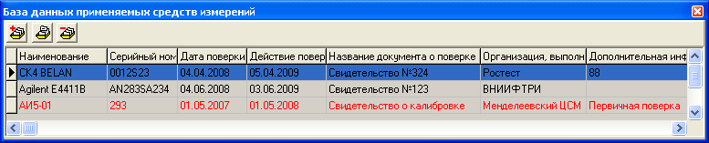
Рисунок 1. База данных средств измерений.

Назначение колонок базы данных понятно из их названия. Красным цветом в базе данных выделяются записи о средствах измерений с просроченным сроком поверки (калибровки).
Добавлять, редактировать и удалять записи базы данных можно с помощью кнопок , и .
При добавлении и редактировании записи открывается новое диалоговое окно (Рисунок 2).
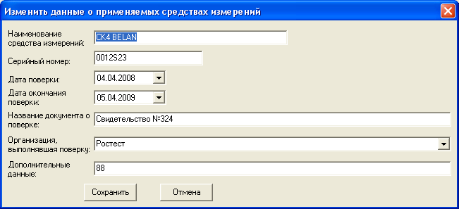
Рисунок 2. Окно добавления и редактирования записей базы данных средств измерений.

Содержание полей данного окна понятно из их названия.

База данных средств измерений не содержит привязки к сокращенным символьным именам и внутренним серийным номерам, используемым в СПО. Данная связь формируется на этапе создания протокола.
Перед созданием протокола, или при нажатии на кнопку открывается окно редактирования общих данных для протокола. В данном окне в поле "Средства измерений" открывается таблица, в столбце "Измерял" которой отображаются символические имена и серийные номера средств измерений, используемых в программе, а в столбце "Строка в отчет" – данные из базы данных средств измерений, которые будут помещены в отчет вместо внутреннего имени и внутреннего серийного номера средства измерений, используемого в программе:
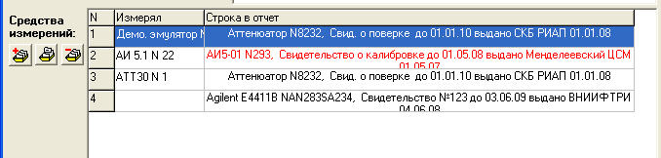

Соответствие внутренних имен и внутренних серийных номеров используемых средств измерений и строк базы данных сохраняется при следующих запусках программы. Кроме того, если нажать на кнопку редактирования с пустым именем используемого средства измерений (пустая строка в столбце "Измерял"), то сформированная строка для отчета не будет привязана к конкретному средству измерений и будет всегда отображаться в отчете отдельной позицией.
Отчет о используемых средствах измерений формируется на месте ключевого слова #MeasDevices# (или "префикс_Devices#). Данные о каждом средстве измерений записываются с новой строки.

4. Общие ключевые слова (ключевые слова, которые можно использовать во всех протоколах).

Пример в файле "Комплексный пример - несколько измерений.doc".

Общие данные для отчетов
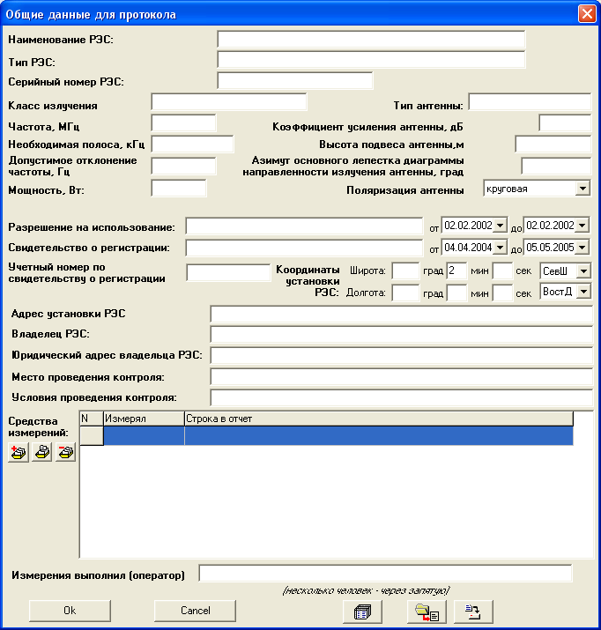
Рисунок 3. Форма заполнения общих данных

Все отчеты могут содержать однотипные данные: сведения о РЭС, сведения о владельце передатчика, данные о операторе, выполнявшем измерения и т.д.

Общие данные изменяются в диалоговом окне (Рисунок 3), раскрывающемся при нажатии на кнопку , расположенной справа от кнопки .
Общие данные сохраняются с прошлого сеанса работы, и изменяются (сохраняются) после нажатия на кнопку .

Общие данные о РЭС можно сохранить в файле и загрузить из файла используя кнопки и .
Общие данные о РЭС можно загрузить из базы данных частотных присвоений, используя кнопку . После нажатия на данную кнопку в раскрывающемся окне базы данных частотных присвоений необходимо выбрать строку, содержащую информацию о требуемом передатчике и нажать на кнопку "Ok". При загрузке из базы данных частотных присвоений будут заполняться только те поля, которые существуют в базе данных частотных присвоений.

Перед формированием отчетов, в форме заполнения общих данных (Рисунок 1) заполняется ряд полей, информация о которых содержится в доступных (выполненных) результатах измерений:
- если выполнялось измерение частоты встроенным анализатором спектра (доступны данные об измерении частоты встроенным частотомером), и в процессе измерений частоты была определена нормированная центральная частота и допустимое отклонение частоты, то в поля "Частота, МГц" и "Допустимое отклонение частоты, Гц" общих данных заносятся данные из протокола измерения частоты встроенным частотомером;
- если при формировании отчета из базы данных результатов измерений поля "Наименование РЭС", "Тип РЭС", "Серийный номер РЭС", "Класс излучения", "Владелец" заполнены в базе данных, то одноименные данные в форме общих данных заменяется на аналогичное содержимое из базы данных;
- данные об используемых средствах измерений (включая антенны и антенные тракты) добавляются к общим данным;
- данные о лицах, выполнявших измерения добавляются к общим данным.

Перед формированием протоколов данная форма отображается для внесения коррекций.

Список и назначение ключевых слов для формирования протокола, которые соответствуют полям формы общих данных:

#TrName# - наименование РЭС;
#TrType# - тип РЭС;
#TrSerial# - серийный номер РЭС;
#TrRadioSl# - радиолсужба из ЕТС;
#TrNetName# - радиосеть;
#TrPermit# - название и номер документа - разрешения на использование частоты (частотных каналов);
#TrPermitDataFrom# - дата выдачи разрешения на использование частоты (частотных каналов);
#TrPermitDataTo# - дата окончания действия разрешения на использование частоты (частотных каналов);
#TrReg# - название и номер документа – свидетельства о регистрации передатчика в органах надзора;
#TrRegDataFrom# - дата выдачи свидетельства о регистрации передатчика в органах надзора;
#TrRegDataTo# - дата окончания действия свидетельства о регистрации передатчика в органах надзора;
#TrRegGAI# - регион ("регион ГАИ") нахождения РЭС;
#TrLong# - геодезические координаты установки РЭС – долгота;
#TrLat# - геодезические координаты установки РЭС – широта;
#TrAddress# - адрес установки РЭС;

#TrFcMHz# - номинальная частота излучения (МГц) – (из разрешения на использование радиочастот);
#TrEIM# - ЭИИМ, дБВт;
#TrPowerWt# - мощность передатчика (Вт);
#TrClassR# - класс излучения;
#TrBnkHz# - необходимая полоса занимаемых частот, кГц;
#TrAntName# - наименование антенны;
#TrAntAmplif# - коэффициент усиления антенны;
#TrAntH# - высота подвеса антенны, м;
#TrSectorBegin#, #TrSectorEnd# - начало и окончание сектора диаграммы направленности излучения;
#TrOwner# - владелец РЭС;
#TrOwnerINN# - ИНН владельца РЭС;
#TrOwnerAddress# - адрес владельца РЭС;
#TrOwReg# - регион ("регион ГАИ") нахождения владельца РЭС;
#MeasLat# #MeasLong# - геодезические координаты точки измерений;
#MeasPoint# - адрес места выполнения измерений;
#MeasPointReg# - регион ("регион ГАИ") точки выполнения измерений;
#TaskType1# - строка типа измерений "оперативное задание" или "плановое задание";
#TaskType2# - строка типа измерений "измерения с выездом" или "измерения без выезда";
#TaskType3# - строка типа измерений "повторные измерения" или "первичные измерения";
#MeasCondition# - условия выполнения измерений;
#MeasDevices# - перечень всех средств измерений (средств измерений для всех видов измерений);
#MeasDate# - дата выполнения измерений (строка вида 'dd"."mm"."yyyy');
#MeasDateTime# - дата и время выполнения измерений (строка вида 'hh":"nn":"ss" "dd"."mm"."yyyy');
#Operators# - оператор (операторы через запятую в одну строку) выполнявший измерения;
#OperatorsSgn# - оператор (операторы) в формате для подписей:

Исходный шаблон
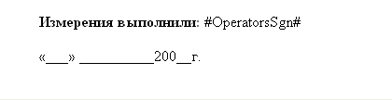

Результат формирования отчета по шаблону
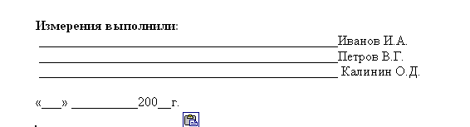

5. Ключевые слова при формировании протокола по результатам измерения центральной частоты встроенным частотомером анализатора спектра (в программе InspectorDC)
Пример в файле "Инструментальной оценки тех парам излучения РЭС.doc".

(Префикс "MCntr_")

#MCntr_ResFc# - результат измерения центральной частоты (МГц);

#MCntr_Fluct# - допустимое значение отклонения частоты, Гц;
#MCntr_FluctFrom# - нижняя граница допустимого значения отклонения частоты, МГц;
#MCntr_FluctTo# - верхняя граница допустимого значения отклонения частоты, МГц;

#MCntr_ResCh# - результат сравнение результата измерения с нормируемой центральной частотой + допустимое отклоненние (#MCntr_ResFc# <> #TrFcMHz# + #MCntr_Fluct#) – фраза 'да' или 'нет';
#MCntr_Resol# - разрешение частотомера при измерении частоты (Гц);
#MCntr_BW# - полоса пропускания при измерении частоты (кГц);
#MCntr_Av# - количество усреднений;
#MCntr_Fc# - центральная частота настройки анализатора спектра, частота сигнала, МГц;
#MCntr_Date# - дата выполнения измерений (строка вида 'dd"."mm"."yyyy');
#MCntr_DateTime# - дата и время выполнения измерений частоты (строка вида 'dd"."mm"."yy" "hh":"nn');
#MCntr_Lat# - геодезическая широта точки выполнения измерений;
#MCntr_Long# - геодезическая долгота точки выполнения измерений;
#MCntr_DistSt# - расстояние от точки измерений до источника излучений (если заданы геодезические координаты точки размещения источника излучений и использовался навигационный приемник при выполнении измерений, км;
#MCntr_AccurFc# - абсолютная погрешность измерения частоты встроенным частотомером, кГц;
#MCntr_AccurFcM# - абсолютная погрешность измерения частоты встроенным частотомером, MГц;
#MCntr_Metodika# - методика измерения частоты;
#MCntr_Devices# - средства измерений, применяемые при выполнении измерений (включая антенны и промежуточные тракты)
#MCntr_Operators# - оператор (операторы через запятую в одну строку) выполнявший измерения;
#MCntr_OperatorsSgn# - оператор (операторы) в формате для подписей.

6. Ключевые слова при формировании протокола по результатам измерений контрольной полосы занимаемых частот и внеполосных излучений (нормы 19-02) (программы InspectorDC и InspectorRP)
Пример в файле "Инструментальной оценки тех парам излучения РЭС.doc".

(Префикс "M1902_")

#M1902_Fc# - Центральная частота настройки анализатора спектра (должна совпадать с частотой излучения), МГц;
#M1902_Need# - необходимая полоса занимаемых частот, кГц;
#M1902_Trace# - трасса (график), применяемый при выполнении измерений: график максимумов с количеством накопленных максимумов, график усредненных значений с количеством усреднений или график текущих значений;
#M1902_CntrLv# - контрольная полоса занимаемых частот – если измерение на уровне -30 дБ выполнялось, то строка "контрольная (-30)", иначе – пустая строка;
#M1902_CntrNRM# - значение нормы на контрольную полосу частот, кГц;
#M1902_CntrNRM_10# - значение нормы на контрольную полосу частот + 10%, кГц;
#M1902_CntrMeas# - результат измерения контрольной полосы частот, кГц;
#M1902_CntrRes# - результат измерения контрольной полосы частот и сравнения ее с нормой – строка "норма" или строка "не норма";
#M1902T_CntrAccurFc# - абсолютная погрешность измерения частоты (на центральной частоте спектра сигнала), кГц;
#M1902T_CntrAccurFcM# - абсолютная погрешность измерения частоты (на центральной частоте спектра сигнала), MГц;

Ключевые слова, с помощью которых создается отчет с таблицей результатов измерений (префикс " M1902T_"):
#M1902T_Lv# - уровень, по которому выполнялось измерение внеполосных излучений, дБ;
#M1902T_NRM# - значение нормы на измеряемый уровень, кГц;
#M1902T_NRM_10# - значение нормы на измеряемый уровень + 10%, кГц;
#M1902T_Meas# - результат измерения контрольной полосы частот на текущем уровне, кГц;
#M1902T_AccurFc# - абсолютная погрешность измерения частоты (на центральной частоте спектра сигнала), кГц;
#M1902T_AccurFcM# - абсолютная погрешность измерения частоты (на центральной частоте спектра сигнала), MГц;
#M1902T_Res# - результат измерения контрольной полосы частот и сравнения ее с нормой с учетом 10% допуска – строка "норма" или строка "не норма";
Начало таблицы должно сопровождаться заголовком #D1#, окончание таблицы должно заканчиваться символом #1D# (см. пример "Инструментальной оценки тех парам излучения РЭС.doc").

#M1902_Fc# - центральная частота настройки анализатора спектра, частота сигнала, МГц;
#M1902_Date# - дата выполнения измерений (строка вида 'dd"."mm"."yyyy');
#M1902_DateTime# - дата и время выполнения измерений (строка вида 'dd"."mm"."yy" "hh":"nn');
#M1902_Lat# - геодезическая широта точки выполнения измерений;
#M1902_Long# - геодезическая долгота точки выполнения измерений;
#M1902_DistSt# - расстояние от точки измерений до источника излучений (если заданы геодезические координаты точки размещения источника излучений и использовался навигационный приемник при выполнении измерений, км;
#M1902_AccurFc# - абсолютная погрешность измерения частоты (на центральной частоте спектра сигнала), кГц;
#M1902_AccurFcM# - абсолютная погрешность измерения частоты (на центральной частоте спектра сигнала), MГц;
#M1902_AccurLv# - погрешность измерения уровня сигнала в каждой точке спектра сигнала (без учета погрешности антенны и трактов) или погрешность измерения измерительным приемником, дБ;
#M1902_Devices# - средства измерений, применяемые при выполнении измерений (включая антенны и промежуточные тракты);
#M1902_Metodika# - методика измерения контрольной полосы и внеполосных излучений;
#M1902_Operators# - оператор (операторы через запятую в одну строку) выполнявший измерения;
#M1902_OperatorsSgn# - оператор (операторы) в формате для подписей.

7. Ключевые слова при формировании протокола по результатам измерений высоты подвеса антенны и координат установки РЭС

Пример в файле " Использование всех ключевых слов.doc".

(Префикс "MAltGeo_")

#MAltGeo_MeasAlt# - измеренная высота подвеса антенны;
#MAltGeo_AccurAlt# - погрешность измерения высоты подвеса антенны;
#MAltGeo_MetodikaAlt# - методика измерения высоты подвеса антенны;
#MAltGeo_MeasLat# - измеренная широта установки РЭС;
#MAltGeo_MeasLong# - измеренная долгота установки РЭС;
#MAltGeo_AccurGeo# - погрешность измерения места установки РЭС;
#MAltGeo_MetodikaGeo# - методика измерения места установки РЭС;
#MAltGeo_Devices# - средства измерений, применявшиеся для измерения места установки РЭС и высоты подвеса антенны;
#MAltGeo_Date# - дата выполнения измерений (строка вида 'dd"."mm"."yyyy');
#MAltGeo_DateTime# - дата и время выполнения измерений (строка вида 'dd"."mm"."yy" "hh":"nn');

8. Правила формирования отчетов для задач "Контроль незаконно используемой частоты", "Контроль занятости диапазона частот" (в программе InspectorRP)

Пример в файле "Протокол выявления источника неразрешенных излучений.doc".

(Префикс "SbRng_")

Для формирования отчета о контроле занятости диапазона частот необходимо:
В окне программы "InspectorRP", после загрузки базы данных панорам необходимо "вырезать" требуемый диапазон частот и перейти на вкладку "Выборка по частоте для анализа " (Рисунок 4):
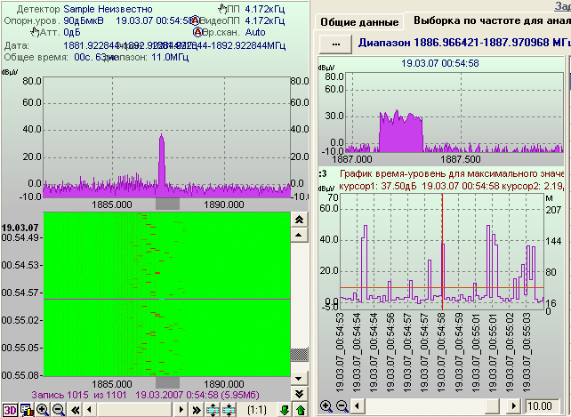
Рисунок 4

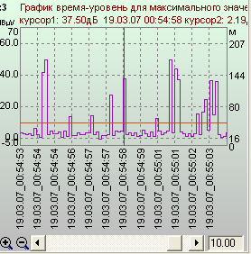
Далее, с помощью мышки или используя полу на графике уровень-время необходимо определить уровень порога, по которому будет рассчитываться занятость диапазона частот.

Текстовый результат анализа занятости диапазона частот отображается на странице "Измерение параметров сигнала" (Рисунок 5).

Для сохранения результатов измерений в базе данных необходимо нажать на кнопку 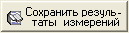.
Для того, чтобы связать результат измерений к конкретной РЭС и частотой, необходимо в раскрывшемся окне подтверждения сохранения результатов измерений (Рисунок 6) нажать на кнопку . В окне базы данных частотных назначений (Рисунок 7) необходимо выбрать РЭС, необходимую частоту и нажать на кнопку .

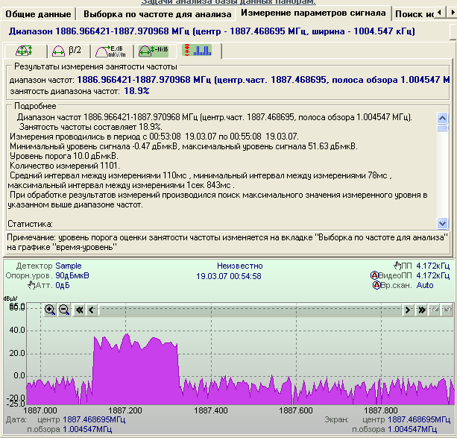
Рисунок 5

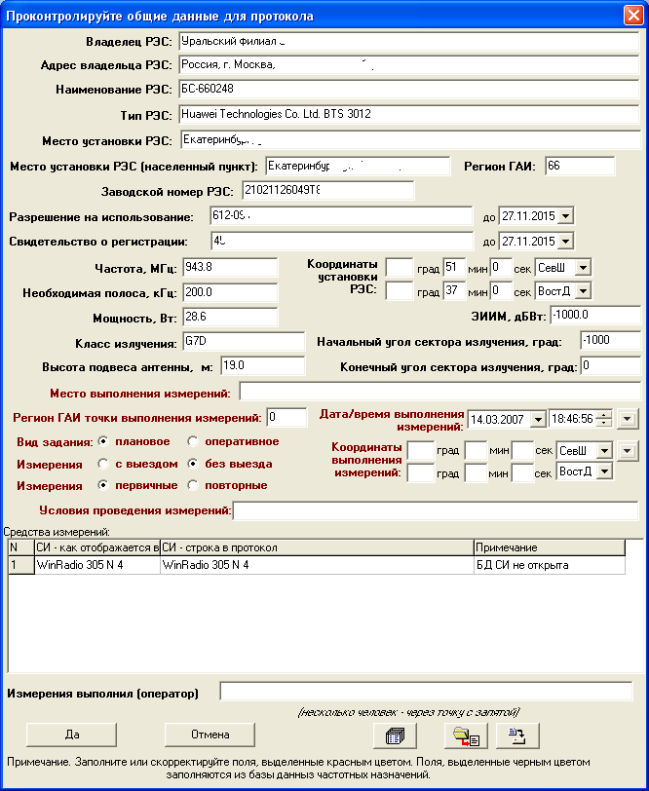
Рисунок 6
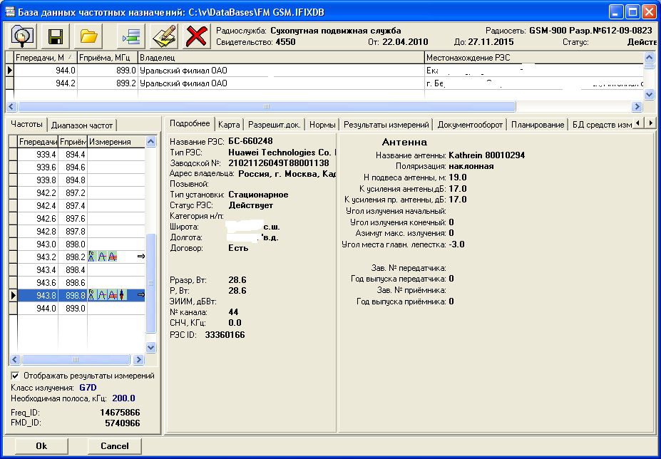
Рисунок 7

Ключевые слова для формирования отчета:

#SbRng_FcFrom# - начальная частота поддиапазона частот, подлежащая анализу, МГц;
#SbRng_FcTo# - конечная частота поддиапазона частот, подлежащая анализу, МГц;
#SbRng_CntrFc# - средняя частота поддиапазона частот (частота исследуемого сигнала), МГц;
#SbRng_DateTimeFrom# - дата/время начала наблюдения (строка формата 'dd"."mm"."yyyy" "hh":"nn":"ss');
#SbRng_DateTimeTo# - дата/время окончания наблюдения (строка формата 'dd"."mm"."yyyy" "hh":"nn":"ss');
#SbRng_Busy# - строка статистических данных оценки занятости поддиапазона частот;
#SbRng_Statistics# - строка статистических данных наличия излучения в радиоэфире.
#SbRng_Lat# - геодезическая широта одной из точек выполнения измерений (отображенный на в окне спектра);
#SbRng_Long# - геодезическая долгота одной из точек выполнения измерений (отображенный на в окне спектра);
#SbRng_DistSt# - расстояние от точки измерений до источника излучений (если заданы геодезические координаты точки размещения источника излучений и использовался навигационный приемник при выполнении измерений, км;
#SbRng_Fc# - частота сигнала, рассчитанная как середина исследуемого диапазона частот;
#SbRng_AccurFc# - абсолютная погрешность измерения частоты (на центральной частоте спектра сигнала), кГц;
#SbRng_AccurFcM# - абсолютная погрешность измерения частоты (на центральной частоте спектра сигнала), MГц;
#SbRng_AccurLv# - погрешность измерения уровня сигнала в каждой точке спектра сигнала (без учета погрешности антенны и трактов), дБ;
#SbRng_Devices# - средства измерений, применяемые при выполнении измерений (включая антенны и промежуточные тракты);
#SbRng_Operators# - оператор (операторы через запятую в одну строку) выполнявший измерения;
#SbRng_OperatorsSgn# - оператор (операторы) в формате для подписей.
#SbRng_Metodika# - методика измерения занятости частоты;

Для копирования графиков в отчет необходимо воспользоваться подпунктом всплывающего меню "Копировать в отчет" (правая кнопка мышки на поле графиков):
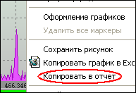

9. Ключевые слова при формировании протокола по результатам измерения напряженности поля (в программах InspectorDC и InspectorRP);

9.1. Типы протоколов измерения напряженности поля

Протокол измерения напряженности поля создается по результатам измерений напряженности поля в программах InspectorDC (измерения в реальном масштабе времени) и InspectorRP (отложенные измерения), а так же протокол измерения напряженности поля может формироваться с использованием значений, сохраненных в базе данных результатов измерений (база данных результатов измерений вызывается из программ InspectorDC и InspectorRP).
В программе InspectorDC измерения напряженности поля можно выполнять в режиме анализатора спектра и в режиме измерительного приемника (если данный режим поддерживается средством измерений, как, например у R&S ESPI). При выполнении измерений напряженности поля в режиме измерительного приемника, программа поддерживает одновременное синхронное измерение напряженности поля с помощью 6-и различных детекторов, которые могут отражаться в протоколе. Реальное значение одновременно работающих детекторов ограничивается возможностью применяемых средств измерений.

Возможно формирование 2-х типов протоколов по результатам измерения напряженноcти поля – протокол по результатам одного измерения и протокол по результатам нескольких измерений. Протокол по результатам одного измерения может содержать подробные данные о результатах измерения и используемых методах измерения (используемый детектор, количество измерений, метод усреднений, используемая трасса результатов измерений и т.д.). Протокол по результатам нескольких измерений содержит таблицу результатов измерений, в которой для каждой точки измерений содержатся данные о результате измерений, геодезических координатах точки измерений, расстояние до источника излучений (если заданы координаты источника излучений и измерялись координаты точки измерений).

Протокол одного измерения
При формировании протокола измерения напряженности поля по выполненным измерениям в реальном масштабе времени в программе InspectorDC и отложенным измерениям в программе InspectorRP используется результат только одного результата измерений. Соответственно, подготавливаются данные для шаблона только одного измерения (далее – протокол одного измерения). В связи с тем, что при измерении напряженности поля в режиме анализатора спектра и в режиме измерительного приемника используются разные методы измерений, программной подготавливаются разные ключевые слова для одного измерения в режиме анализатора спектра (префикс "MES_") и в режиме измерительного приемника (префикс "MER_").. Соответственно, для протокола одного измерения в режиме измерительного приемника или анализатора спектра могут использоваться разные шаблоны протоколов. Вместе с тем, для создания универсального протокола измерения напряженности поля независимо от используемого средства измерений, программа подготавливает данные для ключевых слов, общих для измерений в режиме приемника или анализатора спектра, охватывающие только общие результаты и данные для обоих видов измерений (префикс "ME_").

Протокол нескольких измерений (протокол оценки ЭМО)
При формировании протокола измерения напряженности поля по значениям, сохраненным в базе данных результатов измерений, можно создать протокол, содержащий результаты измерений в произвольном количестве точек. Данный протокол отображает данные о частоте, напряженности поля сигнала, координатах точки измерений. Протокол нескольких измерений формируется из выделенных строк измерений напряженности поля в режиме анализатора спектра.

Для выделения записей, участвующих в формировании такого протокола используйте клавишу "Ctrl" перемещаясь по базе данных результатов измерений. Если в базе данных выбрано несколько записей результатов измерений напряженности поля, то программа подготавливает данные для протокола одного измерения и протокола нескольких измерений.

9.2. Ключевые слова при формировании протокола одного измерения напряженности поля, выполненного в режиме анализатора спектра.

Пример в файле "Протокол изм напряжённости поля (одно измерение - анализатор ).doc".

(Префикс "MES_")

#MES_ResDBMU# - результат измерения напряженности поля в единицах напряжения - дБмкВ/м;
#MES_ResDBM# - результат измерения напряженности поля в единицах мощности - дБм/м;
#MES_Det# – используемый детектор при измерении напряженности поля;
#MES_Trace# – трасса (график), по которому выполнялось измерение поля (возможные значения: график текущих значений, график минимумов, график максимумов);
#MES_Method# – применяемый метод обработки результатов измерений (возможные значения – поиск максимального значения в графике, поиск минимального значения в графике, усреднение всех значений, поиск медианного среднего значения);
#MES_Average# – количество измерений, используемых при расчете напряженности поля в соответствии с выбранным методом измерений;
#MES_Fc# - центральная частота настройки анализатора спектра, частота сигнала, МГц;
#MES_Span# - полоса обзора анализатора спектра, МГц
#MES_RangeFc# – диапазон частот, в котором выполнялось сканирование и поиск максимального, минимального или усредненного значения, в зависимости от выбранного метода измерений; строка вида '122.234-122.345' (МГц) (соответствует полове обзора);
#MES_BW# - используемая полоса пропускания при измерении напряженности поля, кГц;
#MES_Date# - дата выполнения измерений (строка вида 'dd"."mm"."yyyy');
#MES_DateTime# - дата и время выполнения измерений (строка вида 'dd"."mm"."yy" "hh":"nn');
#MES_Lat# - геодезическая широта точки выполнения измерений;
#MES_Long# - геодезическая долгота точки выполнения измерений;
#MES_DistSt# - расстояние от точки измерений до источника излучений (если заданы геодезические координаты точки размещения источника излучений и использовался навигационный приемник при выполнении измерений, км;
#MES_AccurFc# - абсолютная погрешность измерения частоты (на центральной частоте спектра сигнала), кГц;
#MES_AccurFcM# - абсолютная погрешность измерения частоты (на центральной частоте спектра сигнала), MГц;
#MES_AccurLv# - погрешность измерения уровня сигнала в каждой точке спектра сигнала (без учета погрешности антенны и трактов), дБ;
#MES_Devices# - средства измерений, применяемые при выполнении измерений (включая антенны и промежуточные тракты);
#MES_Operators# - оператор (операторы через запятую в одну строку) выполнявший измерения;
#MES_OperatorsSgn# - оператор (операторы) в формате для подписей.

9.3. Ключевые слова при формировании протокола одного измерения напряженности поля, выполненного в режиме измерительного приемника
Пример в файле "Протокол изм напряжённости поля (одно измерение - приемник).doc".

(Префикс "MER_")

#MER_ResDBMU1#,
#MER_ResDBMU2#,
#MER_ResDBMU3#,
#MER_ResDBMU4#,
#MER_ResDBMU5#,
#MER_ResDBMU6# - результат измерения напряженности поля с использованием разных детекторов (1-6) в единицах напряжения - дБмкВ/м;
#MER_ResDBM1#,
#MER_ResDBM2#,
#MER_ResDBM3#,
#MER_ResDBM4#,
#MER_ResDBM5#,
#MER_ResDBM6# - результат измерения напряженности поля с использованием разных детекторов (1-6) в единицах мощности - дБм/м;
#MER_Det1#,
#MER_Det2#,
#MER_Det3#,
#MER_Det4#,
#MER_Det5#,
#MER_Det6# - используемые детекторы при измерении напряженности поля (1-6 результат);

Ключевые слова, с помощью которых можно создавать отчет с таблицей результатов измерений (префикс "MERT_"):

#MERT_Nmb# - номер строки таблицы;
#MERT_Det# - используемый детектор;
#MERT_ResDBMU# - результат измерения напряженности поля с использованием разных детекторов в единицах напряжения - дБмкВ/м;
#MERT_ResDBM# - результат измерения напряженности поля с использованием разных детекторов в единицах мощности - дБм/м.
Начало таблицы должно сопровождаться заголовком #D3#, окончание таблицы должно заканчиваться символом #3D# (см. пример "Протокол изм напряжённости поля (одно измерение - приемник).doc").

#MER_MeasTime# - время измерений (мс);
#MER_BW# - полоса пропускания, кГц;
#MER_Fc# - частота настройки измерительного приемника, частота сигнала, МГц;
#MER_Date# - дата выполнения измерений (строка вида 'dd"."mm"."yyyy');
#MER_DateTime# - дата и время выполнения измерений (строка вида 'dd"."mm"."yy" "hh":"nn');
#MER_Lat# - геодезическая широта точки выполнения измерений;
#MER_Long# - геодезическая долгота точки выполнения измерений;
#MER_DistSt# - расстояние от точки измерений до источника излучений (если заданы геодезические координаты точки размещения источника излучений и использовался навигационный приемник при выполнении измерений, км;
#MER_AccurLv# - погрешность измерения уровня измерительным приемником, дБ;
#MER_Devices# - средства измерений, применяемые при выполнении измерений (включая антенны и промежуточные тракты);
#MER_Operators# - оператор (операторы через запятую в одну строку) выполнявший измерения;
#MER_OperatorsSgn# - оператор (операторы) в формате для подписей.

9.4. Ключевые слова при формировании протокола одного измерения напряженности поля, выполненного в режиме анализатора спектра или имерительного приемника
Пример в файле "Протокол изм напряжённости поля (одно измерение – анализатор или приемник).rt".
(Префикс "ME_")

#ME_ResDBMU# - результат измерения напряженности поля в единицах напряжения - дБмкВ/м (при измерении в режиме измерительного приемника – первое измерение);

#ME_ResDBM# - - результат измерения напряженности поля в единицах мощности - дБм/м (при измерении в режиме измерительного приемника – первое измерение);
#ME_Det# - используемый детектор при измерении напряженности поля;
#ME_BW# - используемая полоса пропускания при измерении напряженности поля, кГц;
#ME_Fc# - центральная частота настройки анализатора спектра, частота сигнала, МГц;
#ME_Date# - дата выполнения измерений (строка вида 'dd"."mm"."yyyy');
#ME_DateTime# - дата и время выполнения измерений (строка вида 'dd"."mm"."yy" "hh":"nn');
#ME_Lat# - геодезическая широта точки выполнения измерений;
#ME_Long# - геодезическая долгота точки выполнения измерений;
#ME_DistSt# - расстояние от точки измерений до источника излучений (если заданы геодезические координаты точки размещения источника излучений и использовался навигационный приемник при выполнении измерений, км;
#ME_AccurFc# - абсолютная погрешность измерения частоты (на центральной частоте спектра сигнала), кГц;
#ME_AccurFcM# - абсолютная погрешность измерения частоты (на центральной частоте спектра сигнала), MГц;
#ME_AccurLv# - погрешность измерения уровня сигнала в каждой точке спектра сигнала (без учета погрешности антенны и трактов) или погрешность измерения измерительным приемником, дБ;
#ME_Devices# - средства измерений, применяемые при выполнении измерений (включая антенны и промежуточные тракты);
#ME_Operators# - оператор (операторы через запятую в одну строку) выполнявший измерения;
#ME_OperatorsSgn# - оператор (операторы) в формате для подписей.

9.5. Ключевые слова при формировании протокола многих измерений напряженности поля, выполненных в режиме анализатора спектра в программе RadioInspectroDC и в программе RadioInspectorRP (ПРОТОКОЛ ЭМО).

Пример в файле "Протокол изм напряжённости поля (много измерений).doc".

(Префикс " MEMO_")

#MEMO_DateTimeFrom# - дата и время выполнения первого измерения (строка вида 'dd"."mm"."yy" "hh":"nn');
#MEMO_DateTimeTo# - дата и время выполнения последнего измерения (строка вида 'dd"."mm"."yy" "hh":"nn');
#MEMO_FcFrom# - минимальная частота в отчете;
#MEMO_FcTo# - максимальная частота в отчете;
#MEMO_LongSt# - геодезическая долгота точки размещения источника излучения;
#MEMO_LatSt# - - геодезическая широта точки размещения источника излучения;
Ключевые слова, с помощью которых создается отчет с таблицей результатов измерений (префикс " MEMOT_"):
#MEMOT_Numb# - номер строки таблицы;
- #MEMOT_Fc# - частота сигнала, определяемая как центральная частота настройки анализатора спектра;
#MEMOT_Long# - геодезическая долгота точки выполнения измерений;
#MEMOT_Lat# - геодезическая широта точки выполнения измерений;
#MEMOT_DateTime# - дата и время выполнения измерений (строка вида 'dd"."mm"."yy" "hh":"nn');
#MEMOT_Dist# - расстояние от точки измерений до источника излучений (если заданы геодезические координаты точки размещения источника излучений и использовался навигационный приемник при выполнении измерений;
#MEMOT_ResDBMU# - результат измерения напряженности поля в единицах напряжения - дБмкВ/м;
#MEMOT_ResDBM# - результат измерения напряженности поля в единицах мощности - дБм/м;

Начало таблицы должно сопровождаться заголовком #D2#, окончание таблицы должно заканчиваться символом #2D# (см. пример "Протокол изм напряжённости поля (много измерений).doc").

#MEMO_Fc# - центральная частота настройки анализатора спектра, частота сигнала, МГц, имеет смысл только при измерении напряженности поля одной частоты (определяется первой выделенной записью, содержащей результаты измерения напряженности поля);
#MEMO_AccurFc# - абсолютная погрешность измерения частоты (на центральной частоте спектра сигнала), кГц (определяется первой выделенной записью, содержащей результаты измерения напряженности поля);
#MEMO_AccurFcM# - абсолютная погрешность измерения частоты (на центральной частоте спектра сигнала), MГц (определяется первой выделенной записью, содержащей результаты измерения напряженности поля);
#MEMO_AccurLv# - погрешность измерения уровня сигнала в каждой точке спектра сигнала (без учета погрешности антенны и трактов), дБ (определяется первой выделенной записью, содержащей результаты измерения напряженности поля);
#MEMO_Devices# - средства измерений, применяемые при выполнении измерений (включая антенны и промежуточные тракты) (определяется первой выделенной записью, содержащей результаты измерения напряженности поля);
#MEMO_Operators# - оператор (операторы через запятую в одну строку) выполнявший измерения (определяется первой выделенной записью, содержащей результаты измерения напряженности поля);
#MEMO_OperatorsSgn# - оператор (операторы) в формате для подписей (определяется первой выделенной записью, содержащей результаты измерения напряженности поля).

10. Ключевые слова при формировании протокола по результатам измерения полосы занимаемых частот по уровню –NдБ (программы InspectorDC и InspectorRP)
Пример в файле "Комплексный пример - несколько измерений.doc".

(Префикс "MOFBN_")

#MOFBN_Res# - результат измерения полосы частот по уровню –NдБ, кГц;
#MOFBN_MeasFc# - оценка центральной частоты сигнала по середине измеренной полосы занимаемых частот, МГц;
#MOFBN_EMAX# - максимальное значение напряженности поля в спектре сигнала, ограниченном измеренной полосой занимаемых частот, дБмкВ/м
#MOFBN_ValueN# - значение –NдБ, по уровню которого от максимума сигнала выполняется измерение полосы занимаемых частот;
#MOFBN_Fc# - центральная частота настройки анализатора спектра, частота сигнала, МГц;
#MOFBN_Date# - дата выполнения измерений (строка вида 'dd"."mm"."yyyy');
#MOFBN_DateTime# - дата и время выполнения измерений (строка вида 'dd"."mm"."yy" "hh":"nn');
# MOFBN_GraphDate# - дата измерения панорамы, по которой выполнялись измерения ширины полосы частот, в случае, если выполнялись отложенные измерения в программе RadioInspectorRP (строка вида 'dd"."mm"."yyyy');
# MOFBN_GraphDateTime# - дата измерения панорамы, по которой выполнялись измерения ширины полосы частот, в случае, если выполнялись отложенные измерения в программе RadioInspectorRP (строка вида 'dd"."mm"."yy" "hh":"nn');
#MOFBN_Lat# - геодезическая широта точки выполнения измерений;
#MOFBN_Long# - геодезическая долгота точки выполнения измерений;
#MOFBN_DistSt# - расстояние от точки измерений до источника излучений (если заданы геодезические координаты точки размещения источника излучений и использовался навигационный приемник при выполнении измерений, км;
#MOFBN_AccurFc# - абсолютная погрешность измерения частоты (на центральной частоте спектра сигнала), кГц;
#MOFBN_AccurFcM# - абсолютная погрешность измерения частоты (на центральной частоте спектра сигнала), MГц;
#MOFBN_Devices# - средства измерений, применяемые при выполнении измерений (включая антенны и промежуточные тракты);
#MOFBN_Operators# - оператор (операторы через запятую в одну строку) выполнявший измерения;
#MOFBN_OperatorsSgn# - оператор (операторы) в формате для подписей.

11. Ключевые слова при формировании протокола по результатам измерения полосы занимаемых частот по критерию β/2 (в программах InspectorDC и InspectorRP)
Пример в файле "Комплексный пример - несколько измерений.doc".

(Префикс " MOFBB2_")

#MOFBB2_Res# - результат измерения полосы частот по критерию β/2 (кГц);
#MOFBB2_Res30# - результат измерения полосы частот по уровню -30 дБ (если сигнал/шум > 30дБ) (кГц);
#MOFBB2_ValB# - значение β (процентное значение мощности сигнала, оставшееся за полосой частот измерений);
#MOFBB2_Fc# - частота сигнала (определяется как середина измеренной полосы занимаемых частот по критерию β/2), МГЦ;
#MOFBB2_POW# – процент мощности сигнала, по которому выполнялось измерение полосы занимаемых частот;
#MOFBB2_EMAX# - напряжение (напряженность поля) сигнала, дБмкВ;
#MOFBB2_EN# - напряжение (напряженность поля) по уровню измеряемой полосы занимаемых частот, дБмкВ/м;
#MOFBB2_N# - отношение сигнал/шум, дБ;
#MOFBB2_Date# - дата выполнения измерений (строка вида 'dd"."mm"."yyyy');
#MOFBB2_DateTime# - дата и время выполнения измерений (строка вида 'dd"."mm"."yy" "hh":"nn');
# MOFBB2_GraphDate# - дата измерения панорамы, по которой выполнялись измерения ширины полосы частот, в случае, если выполнялись отложенные измерения в программе RadioInspectorRP (строка вида 'dd"."mm"."yyyy');
# MOFBB2_GraphDateTime# - дата измерения панорамы, по которой выполнялись измерения ширины полосы частот, в случае, если выполнялись отложенные измерения в программе RadioInspectorRP (строка вида 'dd"."mm"."yy" "hh":"nn');
#MOFBB2_Lat# - геодезическая широта точки выполнения измерений;
#MOFBB2_Long# - геодезическая долгота точки выполнения измерений;
#MOFBB2_DistSt# - расстояние от точки измерений до источника излучений (если заданы геодезические координаты точки размещения источника излучений и использовался навигационный приемник при выполнении измерений, км;

#MOFBB2_AccurFc# - абсолютная погрешность измерения частоты (на центральной частоте спектра сигнала), кГц;
#MOFBB2_AccurFcM# - абсолютная погрешность измерения частоты (на центральной частоте спектра сигнала), MГц;
#MOFBB2_AccurLv# - погрешность измерения уровня сигнала в каждой точке спектра сигнала (без учета погрешности антенны и трактов), дБ;
#MOFBB2_Devices# - средства измерений, применяемые при выполнении измерений (включая антенны и промежуточные тракты);
#MOFBB2_Operators# - оператор (операторы через запятую в одну строку) выполнявший измерения;
#MOFBB2_OperatorsSgn# - оператор (операторы) в формате для подписей.

12. Ключевые слова при формировании протокола по результатам измерения технических параметров излучения методом анализа спектра сигнала (в программах InspectorDC и InspectorRP)
Пример в файле "Комплексный пример - несколько измерений.doc".

(Префикс " EstFc_")

Примечание: оценка центральной частоты методом поиска центра тяжести спектра сигнала может применяться для оценки центральной частоты симметричных излучений в том случае, когда применение частотомера невозможно.

#EstFc_PowFc# - результат оценки частоты методом поиска центра тяжести спектра сигнала, МГц;
#EstFc_PowOFB# - оценка полосы занимаемых частот по уровню +6дБ выше уровня шума (и уровню -#EstFc_N# дБ относительно максимума сигнала), кГц;
#EstFc_PowOFBFc# - оценка частоты как середина полосы занимаемых частот по уровню –N дБ;
#EstFc_N# - уровень относительно максимума сигнала, по которому выполняется измерение полосы занимаемых частот относительно максимума сигнала (уровень шума + 6дБ), дБ;
#Est_Fc30# - если значение сигнал/шум более 30 дБ (или значение поля #EstFc_N# более 30 дБ) – частота сигнала как середина полосы занимаемых частот по уровню -30 дБ, МГц;

#EstFc_OFB30# - если значение сигнал/шум более 30 дБ (или значение поля #EstFc_N# более 30 дБ) - полоса занимаемых частот (по уровню -30дБ), кГц;
#EstFc_ComplexFc# - результат комплексной оценки частоты: среднее значение между оценкой частоты методом поиска центра тяжести и серединой полосы занимаемых частот по уровню -30 дБ (-N дБ, если N < 30 дБ), МГц;
#EstFc_ESGN# - напряжение (напряженность поля) сигнала, дБмкВ;
#EstFc_ENOISE# - напряжение (напряженность поля) шума, дБмкВ;
#EstFc_SN# - отношение сигнал/шум, дБ;
#EstFc_Fc# - центральная частота настройки анализатора спектра, частота сигнала, МГц;
#EstFc_Date# - дата выполнения измерений (строка вида 'dd"."mm"."yyyy');
#EstFc_DateTime# - дата и время выполнения измерений (строка вида 'dd"."mm"."yy" "hh":"nn');
#EstFc_GraphDate# - дата измерения панорамы, по которой выполнялись измерения ширины полосы частот, в случае, если выполнялись отложенные измерения в программе RadioInspectorRP (строка вида 'dd"."mm"."yyyy');
#EstFc_GraphDateTime# - дата измерения панорамы, по которой выполнялись измерения ширины полосы частот, в случае, если выполнялись отложенные измерения в программе RadioInspectorRP (строка вида 'dd"."mm"."yy" "hh":"nn');
#EstFc_Lat# - геодезическая широта точки выполнения измерений;
#EstFc_Long# - геодезическая долгота точки выполнения измерений;
#EstFc_DistSt# - расстояние от точки измерений до источника излучений (если заданы геодезические координаты точки размещения источника излучений и использовался навигационный приемник при выполнении измерений, км;
#EstFc_AccurFc# - абсолютная погрешность измерения частоты (на центральной частоте спектра сигнала), кГц;
#EstFc_AccurFcM# - абсолютная погрешность измерения частоты (на центральной частоте спектра сигнала), MГц;
#EstFc_AccurLv# - погрешность измерения уровня сигнала в каждой точке спектра сигнала (без учета погрешности антенны и трактов) или погрешность измерения измерительным приемником, дБ;
#EstFc_Devices# - средства измерений, применяемые при выполнении измерений (включая антенны и промежуточные тракты);
#EstFc_Operators# - оператор (операторы через запятую в одну строку) выполнявший измерения;
#EstFc_OperatorsSgn# - оператор (операторы) в формате для подписей.

13. Ключевые слова при формировании протокола по результатам измерения параметров излучения цифрового телевидения стандарта DVB-T (в программах InspectorDC и InspectorRP)

(Префикс "iDVBT_")

Примечание. Нормируемые значения параметров сохраняются из установленных в программе на момент измерения.
#DVBT_Modulation# - результат автоматического определения вида модуляции сигнала (н-р "QPSK");
#DVBT_Level# - измеренное значение напряженности поля сигнала (интегрального уровня сигнала), дБмкВ/м (измеренное значение должно быть больше нормируемого значения);
#DVBT_N_Level# - нормируемое минимальное значение напряженности поля сигнала (интегрального уровня сигнала), дБмкВ/м;
#DVBT_MER_rms# - измеренное значение MER_rms, дБ;
#DVBT_N_MER_rms# - нормируемое значение MER_rms на момент измерений, дБ (измеренное значение должно быть больше нормируемого значения);
#DVBT_MER_peak# - измеренное значение MER_peak, дБ;
#DVBT_BER_beforeVDecoder# - измеренное значение BER перед декодером Viterbi;
#DVBT_N_BER_beforeVDecoder# - нормируемое значение BER перед декодером Viterbi (измеренное значение должно быть меньше нормируемого значения);
#DVBT_BER_beforeRSDecoder# - измеренное значение BER до декодера Рида-Соломона;
#DVBT_N_BER_beforeRSDecoder# - нормируемое значение BER до декодера Рида-Соломона (измеренное значение должно быть меньше нормируемого значения);
#DVBT_BER_afterRSDecoder# - измеренное значение BER после декодера Рида-Соломона;
#DVBT_N_BER_afterRSDecoder# - нормируемое значение BER после декодера Рида-Соломона (измеренное значение должно быть меньше нормируемого значения);
#DVBT_PacketErrorRatio# - измеренное значение Packet Error Ratio (коэффициент ошибок при передаче пакетов);
#DVBT_N_PacketErrorRatio# - нормируемое значение Packet Error Ratio (измеренное значение должно быть меньше нормируемого значения);
#DVBT_FFT# - измеренное значение режима модуляции (н-р "F8K");
#DVBT_Guardinterval# - измеренное значение защитного интервала (н-р "1_32");
#DVBT_Coderate_High_Priority# - измеренное значение скорости высокоприоритетного потока (н-р "1_3");
#DVBT_Coderate_Low_Priority# - измеренное значение скорости низкоприоритетного потока (н-р "2_3");
#DVBT_CellID# - измеренное значение идентификатора ячейки (н-р "7");
#DVBT_CarierFreqOffset# - измеренное значение отклонения частоты (модуль отклонения), Гц;
#DVBT_N_CarierFreqOffset# - нормируемое максимальное значение отклонения частоты, Гц (измеренное значение должно быть меньше нормируемого значения);
#DVBT_MpegBitRate# - измеренное значение скорости цифрового потока, Мбит/сек;
#DVBT_BitRateOffset# - измеренное значение отклонения от номинального значения скорости цифрового потока, ppm;
#DVBT_N_BitRateOffset# - нормированное максимальное значение отклонения от номинального значения скорости цифрового потока, ppm;
#DVBT_EstimateConstel# - ранее выставленная оценка качества "кучности созвездий" (число от 2 до 5);
#DVBT_EstimateTV# - ранее выставленная оценка качества телевизионной картинки (число от 2 до 5);

#DVBT_Fc# - частота канала, МГц;
#DVBT_Date# - дата выполнения измерений (строка вида 'dd"."mm"."yyyy');
#DVBT_DateTime# - дата и время выполнения измерений (строка вида 'dd"."mm"."yy" "hh":"nn');
#DVBT_Lat# - геодезическая широта точки выполнения измерений;
#DVBT_Long# - геодезическая долгота точки выполнения измерений;
#DVBT_DistSt# - расстояние от точки измерений до источника излучений (если заданы геодезические координаты точки размещения источника излучений и использовался навигационный приемник при выполнении измерений, км;
#DVBT_Devices# - средства измерений, применяемые при выполнении измерений (включая антенны и промежуточные тракты);
#DVBT_Operators# - оператор (операторы через запятую в одну строку) выполнявший измерения;
#DVBT_OperatorsSgn# - оператор (операторы) в формате для подписей.

Приложение 1.

Пример файла-шаблона протокола выявления источника неразрешенных излучений.


РАДИОЧАСТОТНАЯ СЛУЖБА
РАДИОЧАСТОТНЫЙ ЦЕНТР
_____________________________________________________
Федеральное государственное унитарное предприятие

ПРОТОКОЛ № _____ от _____
выявления источника неразрешенных излучений

1. Источник неразрешенных излучений:
#Transmitter#
(указать название источника неразрешенного излучения)
2. Владелец источника неразрешенных излучений:
#TransmitterOwner#
(указать владельца источника неразрешенного излучения и адрес владельца при его установлении)
3.Дата и время выявления источника неразрешенного излучения:
#SubRangeStartDateTime# - #SubRangeStopDateTime#
4.Примененные средства измерения частоты излучения, средства радиоконтроля и вспомогательное оборудование:
#MeasDevices#
5.Номинал радиочастоты или радиочастотного канала, используемого без разрешения _____________________________________________________________________________
(приложить спектрограмму)
6.Местоположение источника неразрешенного излучения
Адрес: #TransmitterAddress#
Широта _________________________
Долгота _________________________
(приложить копии изображений на экране пеленгатора с результатами пеленгования при фазовом либо доплеровском пеленговании. При ручном пеленговании не прикладывать)
7. Приложения ________________________________________________________________
(копия свидетельства о поверке, спектрограммы, копии изображений на экране пеленгатора)
8. Радиоконтроль выполнил (и): ___________ _#Operators# ___
Подпись И.О. Фамилия
М.П.

Приложение .

Результаты измерений использования частоты или частотных каналов

Место проведения контроля: #MeasPoint#
#SubRangeBusy#

Статистические данные о работе источника излучения:

#SubRangeStatistics#

Измерения выполнялись с помощью специального программного обеспечения "РадиоИнспектор". Свидетельство о метрологической аттестации программного обеспечения средств измерений параметров физических полей №34/2-2008 от 01.02.2008г.

Приложение 2.

Пример: автоматически сформированный протокол выявления источника неразрешенных излучений.

РАДИОЧАСТОТНАЯ СЛУЖБА
РАДИОЧАСТОТНЫЙ ЦЕНТР
_____________________________________________________
Федеральное государственное унитарное предприятие

ПРОТОКОЛ № _____ от _____
выявления источника неразрешенных излучений

1. Источник неразрешенных излучений:
Радиотелефон
(указать название источника неразрешенного излучения)
2. Владелец источника неразрешенных излучений:
ГСК 34
(указать владельца источника неразрешенного излучения и адрес владельца при его установлении)
3.Дата и время выявления источника неразрешенного излучения:
19:16:06 11.апр.2008 - 13:09:45 15.апр.2008
4.Примененные средства измерения частоты излучения, средства радиоконтроля и вспомогательное оборудование:
R&S FSU 26 (свид. о поверке №12 до 12.05.2008), антенна П6-62 (свид. о поверке №234 до 16.08.2008)
5.Номинал радиочастоты или радиочастотного канала, используемого без разрешения _____________________________________________________________________________
(приложить спектрограмму)
6.Местоположение источника неразрешенного излучения
Адрес: ул. Советская д.1
Широта _________________________
Долгота _________________________
(приложить копии изображений на экране пеленгатора с результатами пеленгования при фазовом либо доплеровском пеленговании. При ручном пеленговании не прикладывать)
7. Приложения ________________________________________________________________
(копия свидетельства о поверке, спектрограммы, копии изображений на экране пеленгатора)
8. Радиоконтроль выполнил (и): ___________ _Иванов С.Е. ___
Подпись И.О. Фамилия
М.П.

Приложение .

Результаты измерений использования частоты или частотных каналов

Место проведения контроля: ул. Советская д.2
Результаты контроля диапазона частот 806.491846-808.165665 МГц (центр.част. 807.328756, полоса обзора 1.673819 МГц):
Эффективность использования диапазона частот 8.6% (количество измерений, в которых амплитуда сигнала превышала порог n=1002, общее количество измерений N=11633).
Измерения проводились в период с 19:16:06 11.04.2008 по 13:09:45 15.04.08. Минимальный уровень сигнала 22.24 дБмкВ, максимальный уровень сигнала 79.57 дБмкВ. Уровень порога 42.37 дБмкВ.
Количество измерений 11633.
Средний интервал между измерениями 27сек646мс Минимальный интервал между измерениями 27сек313мс Максимальный интервал между измерениями 43сек266мс
При обработке результатов измерений производился поиск максимального значения измеренного уровня в указанном выше диапазоне частот.

Статистические данные о работе источника излучения:

вкл. 19:16:06 11.04, выкл. 19:20:11 11.04, длит. 00:04:04
вкл. 19:22:04 11.04, выкл. 19:22:33 11.04, длит. 00:00:28
вкл. 19:23:01 11.04, выкл. 19:23:29 11.04, длит. 00:00:28
вкл. 19:48:36 11.04, выкл. 19:50:27 11.04, длит. 00:01:50
вкл. 20:08:00 11.04, выкл. 20:08:55 11.04, длит. 00:00:55
вкл. 20:12:09 11.04, выкл. 20:12:36 11.04, длит. 00:00:27
вкл. 20:13:32 11.04, выкл. 20:14:55 11.04, длит. 00:01:23
вкл. 20:49:50 11.04, выкл. 20:50:19 11.04, длит. 00:00:28
вкл. 20:52:11 11.04, выкл. 20:52:39 11.04, длит. 00:00:27
вкл. 20:53:07 11.04, выкл. 20:53:34 11.04, длит. 00:00:27
вкл. 20:54:02 11.04, выкл. 20:54:30 11.04, длит. 00:00:27
вкл. 20:54:58 11.04, выкл. 20:55:25 11.04, длит. 00:00:27
вкл. 21:10:41 11.04, выкл. 21:11:09 11.04, длит. 00:00:27
вкл. 21:29:38 11.04, выкл. 21:30:06 11.04, длит. 00:00:27
вкл. 21:33:20 11.04, выкл. 21:35:11 11.04, длит. 00:01:50
вкл. 21:55:04 11.04, выкл. 21:55:32 11.04, длит. 00:00:27
вкл. 22:01:32 11.04, выкл. 22:02:00 11.04, длит. 00:00:27
вкл. 22:02:28 11.04, выкл. 22:15:53 11.04, длит. 00:13:24
вкл. 22:16:48 11.04, выкл. 22:17:44 11.04, длит. 00:00:55
вкл. 22:18:12 11.04, выкл. 22:19:07 11.04, длит. 00:00:55
вкл. 22:19:35 11.04, выкл. 22:20:02 11.04, длит. 00:00:27
вкл. 22:57:29 11.04, выкл. 22:57:57 11.04, длит. 00:00:27
вкл. 22:59:20 11.04, выкл. 23:00:16 11.04, длит. 00:00:55
вкл. 23:00:43 11.04, выкл. 23:01:11 11.04, длит. 00:00:27
вкл. 23:03:57 11.04, выкл. 23:04:25 11.04, длит. 00:00:27
вкл. 23:04:53 11.04, выкл. 23:05:20 11.04, длит. 00:00:27
вкл. 23:06:16 11.04, выкл. 23:07:11 11.04, длит. 00:00:55
вкл. 21:13:32 13.04, выкл. 21:27:44 13.04, длит. 00:14:12
вкл. 23:10:21 13.04, выкл. 23:15:24 13.04, длит. 00:05:02
вкл. 01:24:09 14.04, выкл. 01:39:44 14.04, длит. 00:15:34
вкл. 02:20:57 14.04, выкл. 02:36:59 14.04, длит. 00:16:01
вкл. 03:20:31 14.04, выкл. 03:36:34 14.04, длит. 00:16:02
вкл. 20:06:26 14.04, выкл. 20:08:44 14.04, длит. 00:02:17
вкл. 23:30:23 14.04, выкл. 23:34:30 14.04, длит. 00:04:07
вкл. 23:34:58 14.04, выкл. 23:37:43 14.04, длит. 00:02:44
вкл. 01:28:35 15.04, выкл. 01:38:41 15.04, длит. 00:10:05
вкл. 02:27:42 15.04, выкл. 02:39:10 15.04, длит. 00:11:27
вкл. 03:01:10 15.04, выкл. 03:13:32 15.04, длит. 00:12:22

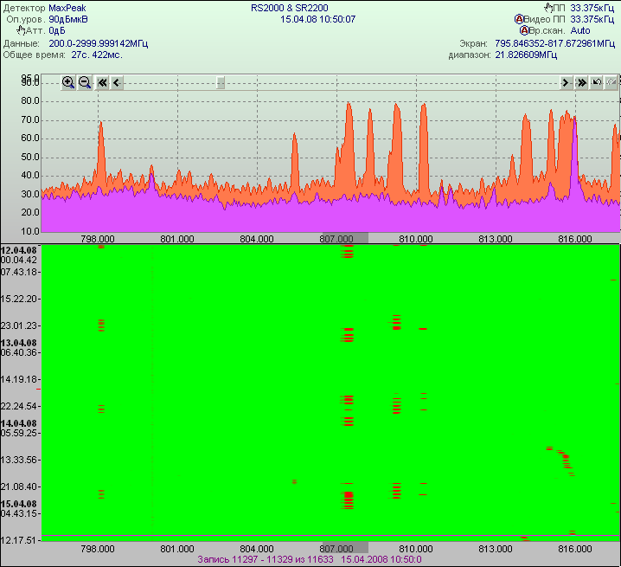
Рисунок 8. результаты измерений. Спектр и спектрограмма сигнала.

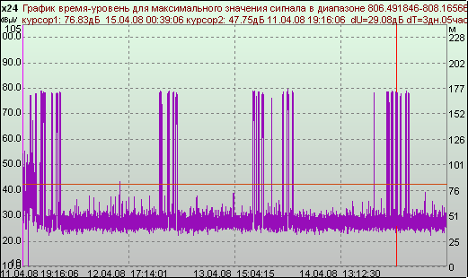
Рисунок 9. Результаты измерений. График время-уровень сигнала.

Измерения выполнялись с помощью специального программного обеспечения "РадиоИнспектор". Свидетельство о метрологической аттестации программного обеспечения средств измерений параметров физических полей №34/2-2008 от 01.02.2008г.

